Красноярская муниципальная общеобразовательная школа №141 – это школа творческого поиска, открытий, свершений, это школа, дающая возможность каждому педагогу, каждому ученику раскрывать свои таланты. Школьный коллектив – это команда единомышленников и партнеров, работающих в атмосфере взаимопонимания и сотрудничества.  Концептуальными обоснованиями построения образовательного процесса в школе является включенность каждого учащегося в учебный процесс и его успешность.  Данная практика позволяет повышать качество обученности учащихся и формировать на достаточном уровне метапредметные компетентности у всех участников образовательного процесса. |   Наши контакты:  г. Красноярск, ул. Воронова, д. 18г,  телефон:  (391) 220-30-60  E-mail: sch141@mailkrsk.ru | муниципальное автономное общеобразовательное учреждение  «Средняя школа № 141»  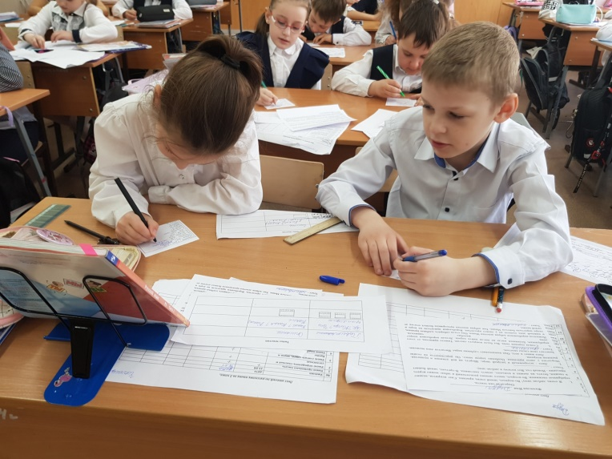  Формы и способы обучения, обеспечивающие включенность каждого обучающегося в течение урока  15 апреля 2025г.
Программа методического дня  Цель мероприятия: представление опыта педагогического коллектива школы по обеспечению включенности каждого обучающегося в образовательный процесс (в рамках ГБП). На открытых уроках вы сможете увидеть, как в рамках традиционного урока учитель организует деятельность каждого ученика по достижению опорного предметного знания.  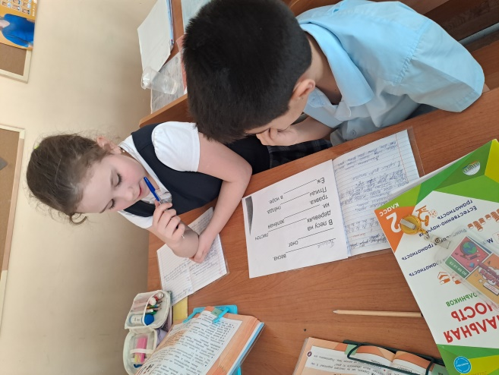 | 13.30 -14.00 Регистрация участников  14.00 - 14.10 Приветственное слово- Демьянова Лариса Викторовна, директор МАОУ СШ № 141  Установка на работу- Вайцехович Алевтина Викторовна, заместитель директора по УВР  14.25 - 15.30 Открытые учебные занятия. Анализ и обсуждение. | предмет ФИО класс кабинет  Русский язык Павленко Н.И. 2б 3-04  Математика Милкина Ж.В. 2а 3-03  Иностранный язык Возовикова А.И. 4в 3-01  Музыка Синицина О.А. 5а 3-05  Обществознание Соколова Е.П. 6а 3-12  Иностранный язык Руднева А.Ю. 7а 3-10  Биология Инюхин Н.Е. 7 2-16  Математика Клепец Г.В. 7в 3-06  Литература Залож О.В. 8а 3-07

